动力机械1 — 第5节 — 电动摇篮
7+阶段

课程目标：
1、认识偏心轮连杆机构。
2、使用蜗杆箱减速。
3、了解蜗杆箱减速倍率。

教具准备：
- 乐高教具：9686教具套装
2、辅助器材：大底板

课程摘要

引导  10分钟 | 搭建  40分钟 | 反思、延续  5分钟 | 重点知识强化  3分钟 | 家长分享  2分钟
现在好多同学有了弟弟妹妹，爸爸妈妈一定很爱你们，弟弟妹妹一天当中很多的时间都在睡觉，他们的小床和我们的一样吗？ | 搭建一个摇篮床，用偏心轮连杆机构让摇篮可以左右摆动，再用蜗杆箱给它做减速。 | 蜗杆箱的减速倍率是多少？  偏心轮连杆机构可以实现什么动作？ |  | 向家长介绍今天的重点知识
课程引入

1、我们每位同学都有一个温暖的家，家里有爸爸妈妈还有我们，有同学家里还有弟弟妹妹，那我们的家里最辛苦的人是谁呢？是我们的爸爸妈妈，白天他们辛苦上班，晚上回到家还要忙碌着收拾家务，准备好吃的给我们等等，但是爸爸妈妈从来不在我们面前说辛苦，因为我们一家人在一起是最幸福、最快乐的。特别是我们家里有小弟弟小妹妹的同学最能感触到爸爸妈妈照顾小宝宝是非常辛苦的，小宝宝容易哭闹，其实我们每位同学小时候都是这个样子的，所以我们要知道爸爸妈妈是非常爱我们的。那今天呢，我们要设计一个可以帮助爸爸妈妈们的作品。
2、同学们都知道小宝宝爱哭闹，有一个非常好的哄小宝宝睡觉的方法，是把他放摇篮床里轻轻地摇晃，这样小宝宝更容易安静下来入睡，爸爸妈妈忙完一天很累了，然后还要哄小宝宝睡觉，我们帮助爸爸妈妈们设计一个电动摇篮，爸爸妈妈抱累了就把小宝宝放在电动摇篮里轻轻地、缓缓地摇动，等小宝宝睡着了我们就把开关关闭就可以了，这样肯定能让把爸爸妈妈轻松很多。
3、刚才我们讲到了要让摇篮轻轻缓缓摆动，马达的转速很快，如果直接把动力传递到摇篮上，小宝宝还能安全睡在摇篮里吗？那我们怎么样给它做减速效果更好。之前我们讲过小齿轮带动大齿轮8/40是5倍的减速，速度还是太快，我们可以使用蜗杆箱，是1/24=24倍的减速。

（2）搭建一个手脚和头部都可以活动的人形模型
（3）使用电机带动运动员
（4）使用合适的齿轮组做减速，让运动员的运动速度更合理。

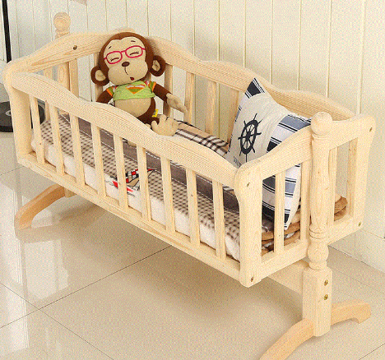

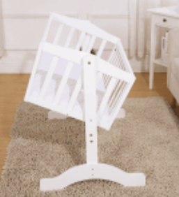

动手搭建

- 使用板和梁设计搭建一个摇篮筐，两边用三角连杆固定两个短支架。
- 使用汉堡包结构固定两个大支架，把摇篮悬空连接。
- 使用偏心轮连杆机构带动摇篮，让它可以来回往复晃动。
- 使用蜗杆箱连接偏心轮，让摇篮可以缓缓摆动。

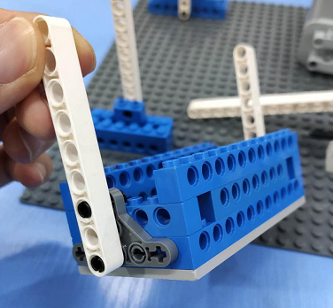

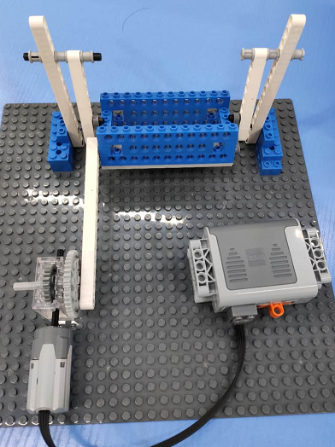
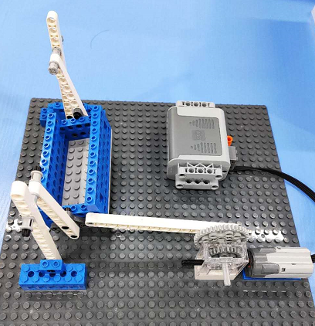

反思延续

反思：蜗杆箱的减速倍率是多少？
偏心轮连杆机构可以实现什么动作？
延续：

